Jméno studenta/ky: «jmeno» «prijmeni»

UČO: «UČO»

Krajské kolo matematické olympiády 2008

Pokyny k vyplnění odpovědních listů

Prosím, pozorně si přečtěte pokyny k vyplnění odpovědních listů. Budou se strojově zpracovávat, proto je důležité jejích správné vyplnění.

Na každém odpovědním listu vyplňte číslo listu a svoje UČO (Vaše UČO najdete v záhlaví této stránky). Body ponechte prázdné!
Číslo listu začíná u každé úlohy číslem 1, počet listů pro jednu úlohu není omezen.

Ukázka správně vyplněného UČO:
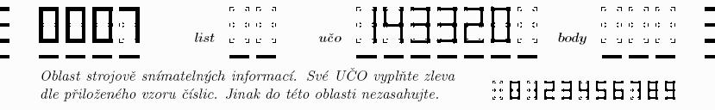
Pokud při vypisování čísla listu nebo UČO uděláte chybu, vyžádejte si nový odpovědní list. V žádném případě nepřepisujte!

Použijte výraznou tužku, propisovací tužku, fix. Rubriky jméno, datum narození, škola, atd. se nerozpoznávají, vyplňte běžným způsobem.

Skenuje se pouze první strana každého listu. Nepracujte oboustranně!

Ukázky nesprávného vyplňování odpovědních listů:

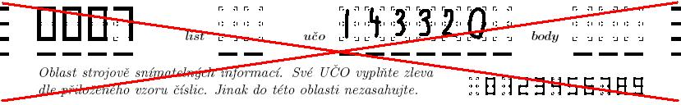
Nevyplňujte čísla běžným písmem, použijte vzory.

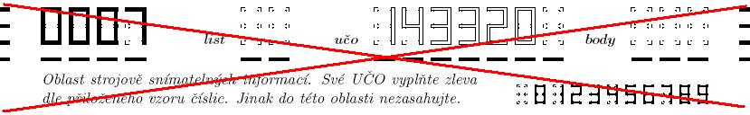
Nevyplňujte čísla "dutě".
Výsledky této soutěže budou po jejím vyhodnocení umístěny v Informačním systému IS Masarykovy univerzity (dále jen IS).
Pro přístup do IS Vám byly přiděleny přihlašovací údaje, které naleznete níže.

Organizační tým Vám přeje hodně úspěchů v této soutěži!

Jak se přihlásím do IS?

Na stránce
http://is.muni.cz/

klikněte na odkaz Osobní administrativa Informačního systému MU.
Přijměte certifikát (chrání přenášená data proti odposlechnutí či podvržení), který Vám prohlížeč nabídne.

Jakmile na http://is.muni.cz/ kliknete na odkaz Osobní administrativa Informačního systému MU, prohlížeč si vyžádá zadání uživatelského jména a heslo. Uživatelským jménem je Vaše UČO (univerzitní číslo osoby), které spolu s heslem najdete zde:

UČO: «UČO»

Heslo: «heslo»

Heslo, které jste dostal/a je tajné a nesmí být sděleno jiné osobě. Heslo nikdy nezasílejte druhé osobě elektronickou poštou, protože toto je ze své podstaty nezabezpečená služba.

Pozor! Heslo je citlivé na velká a malá písmena. Před zadáním hesla pečlivě zkontrolujte nastavení klávesnice.

Kde najdu v ISu výsledky?

Po přihlášení vstupte do agendy STUDENT (v menu nalevo)

Student – Věci vztahující se k celému studiu

Klikněte na Naskenované odpovědní listy

Kliknutím na tento odkaz se dostanete do složky s naskenovanými výsledky. Jednotlivé stránky si zobrazíte kliknutím na ikonu souboru.

